网上教学评估流程图
第一步：打开内蒙古建筑职业技术学院教务处网站
网址：http://jwc.imaa.edu.cn/index.htm
第二步：点击进入URP教务系统


或者登陆学校官网http://www.imaa.edu.cn/点击右下角教务系统登陆
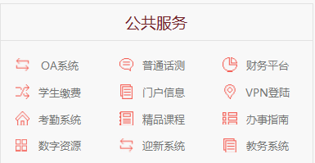

第三步：点击登录，登录名切换为用户名输入自己学号，密码为123456。
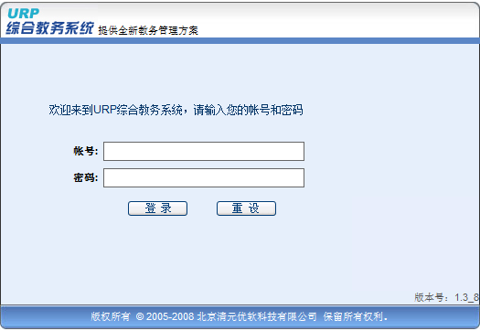
第四步：点击教学评估开始评教
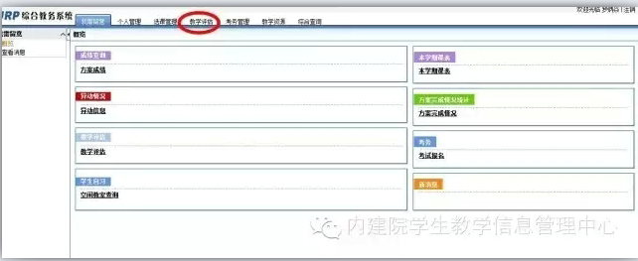
第五步：评估完成！

